子图绘图复现与差异分析复现步骤
以下是基于如下原始文件（见附件中“Figure_data”文件夹）的绘图和差异分析复现步骤。首先，原始文件信息如下：
图1 子图c和子图h的原始点位数据

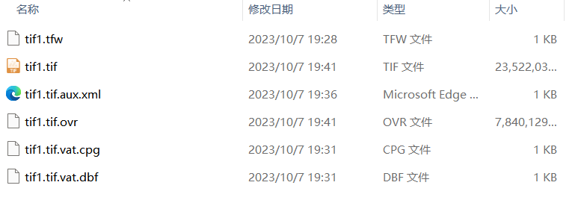
图2 “屈原河流水域”栅格数据

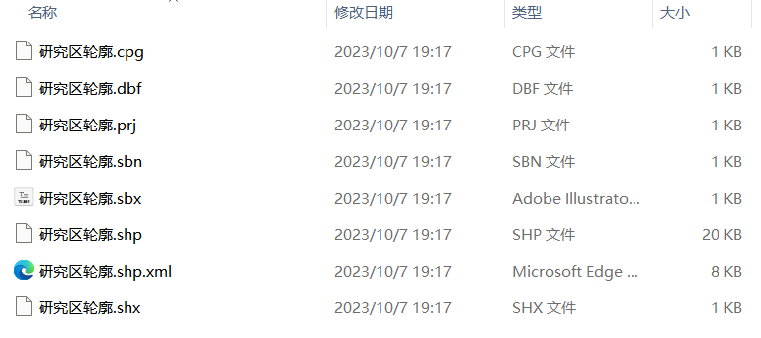
图3“研究区域轮廓”矢量数据

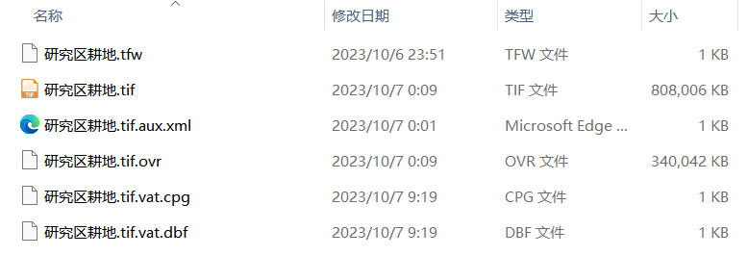
图4 “研究区耕地”栅格蒙版数据

下面是具体的arcgis绘图与差异分析复现步骤：
注：所有arcgis数据绘图和分析均使用课题组购买的arcgis正版软件，正版信息见附件中的“arcgis用户许可信息表.docx”。

一、绘制子图c

打开arcgis软件中的arcmap空白界面
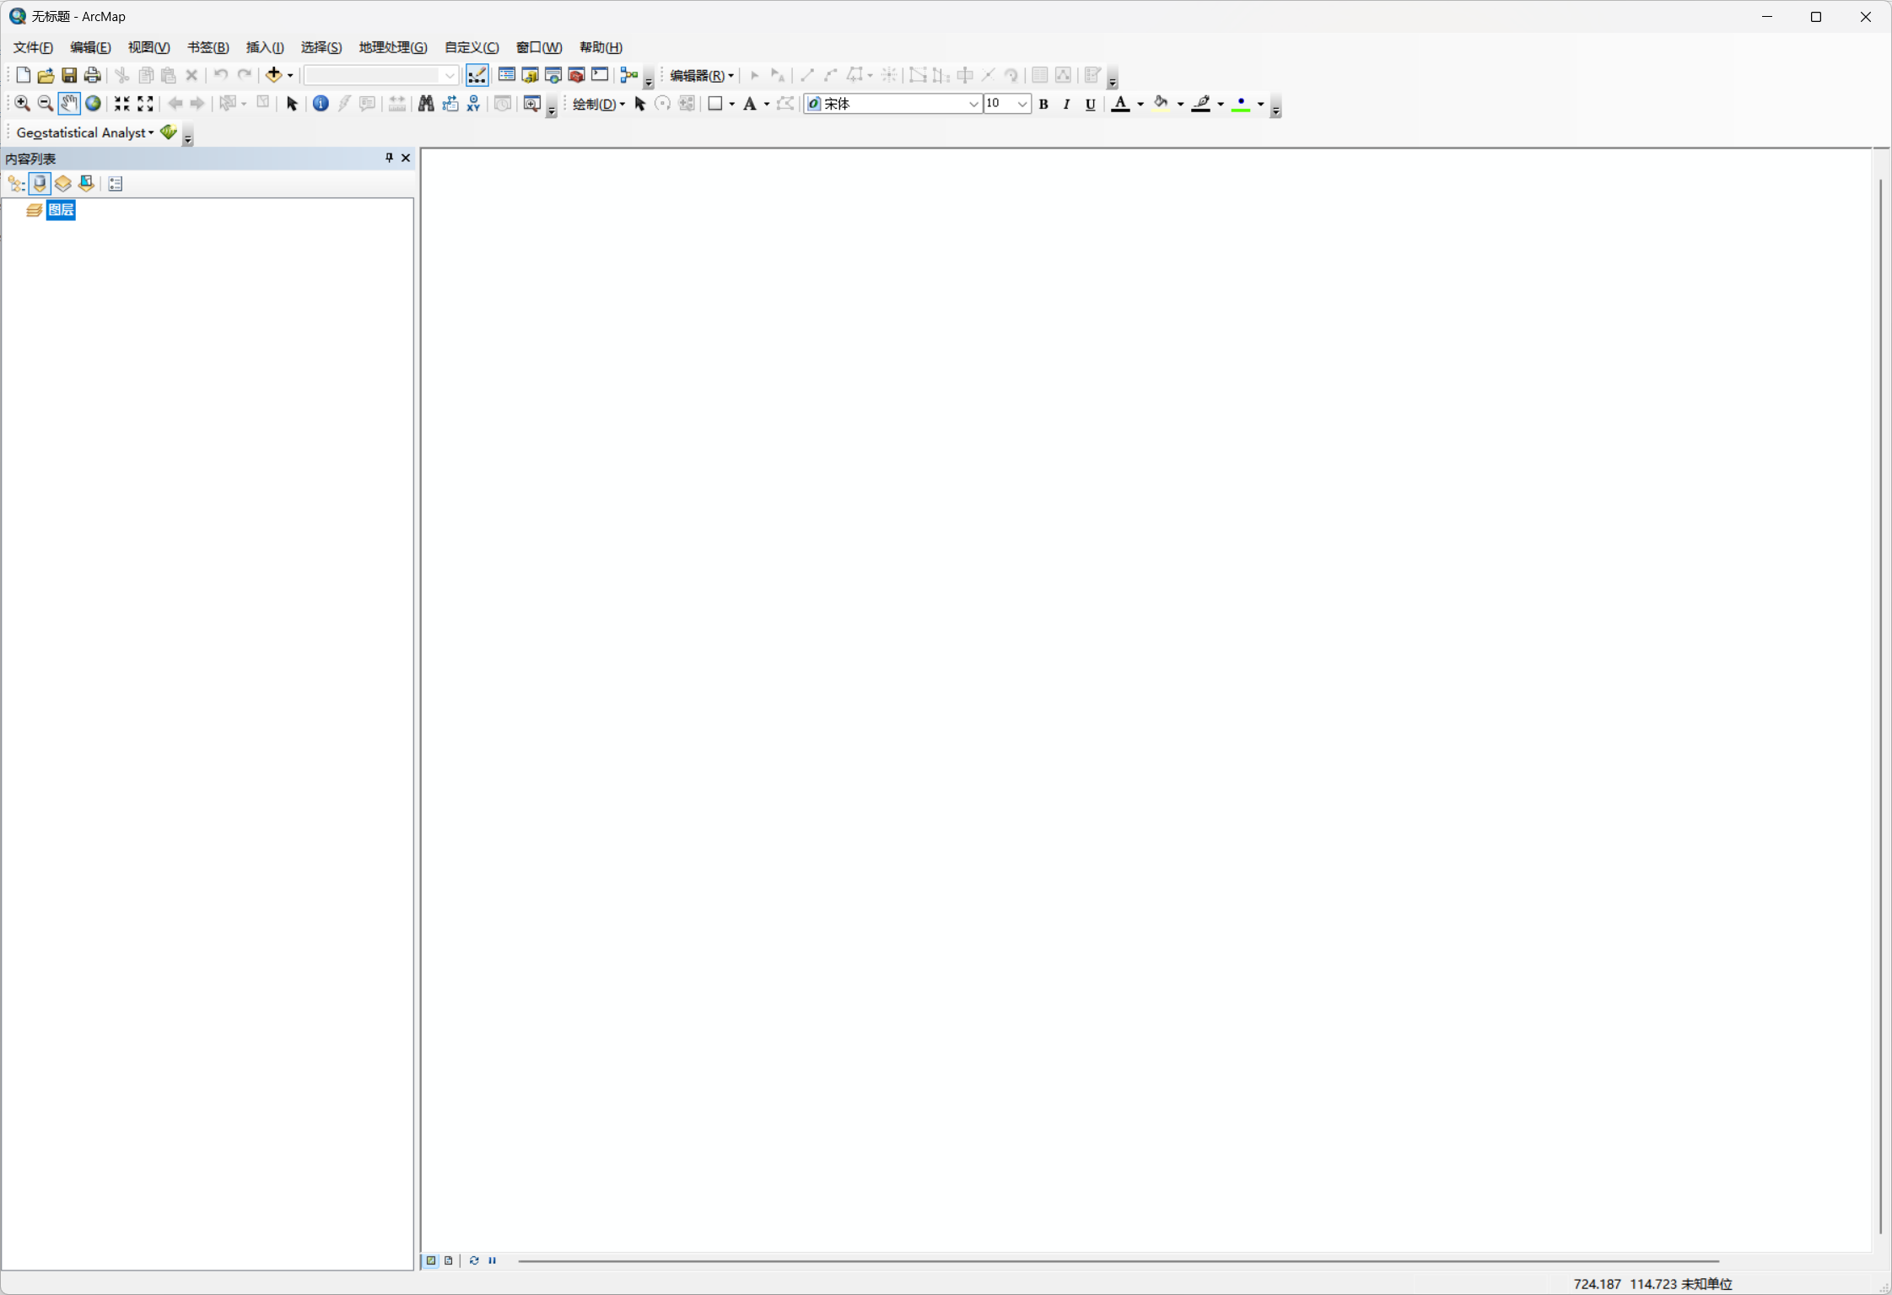
图5 空白arcgis的arcmap界面

设置坐标系
点击右上角图层右键点击属性，在属性的坐标系栏选择“地理坐标系”，并选择其中的world的WGS 1984，点击确定。
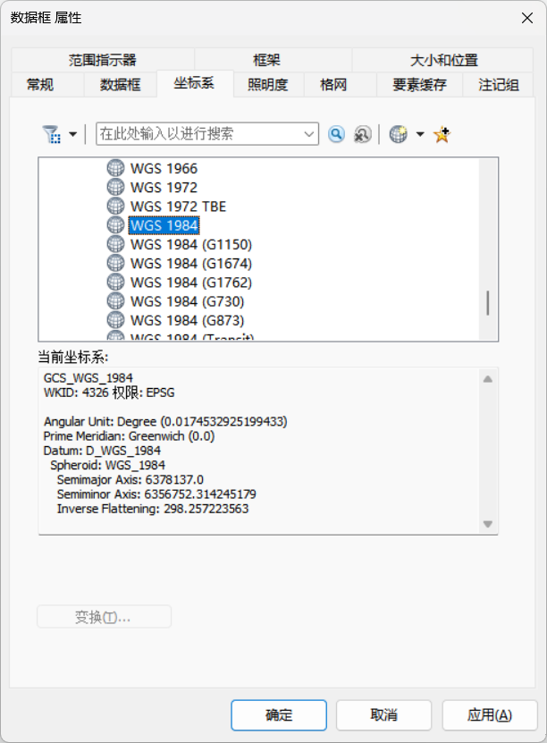
图6 设置坐标系

导入子图c和子图h原始点位预测误差数据
点击文件->添加数据->添加XY数据，然后
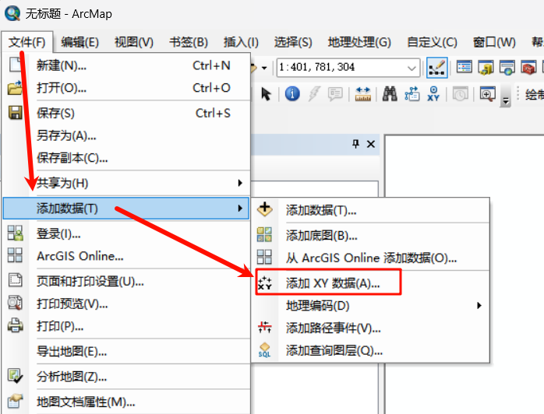
图7 导入点位数据步骤1
点击图8的①位置文件夹图标，在弹窗中选择“Figure_data”文件夹下的“67点new经纬_with_distinct_front_columns - diff.xls”文件，点击添加按钮，然后选择其中的’67点new经纬_with_distinct_front_co$’选项（sheet名称）然后点击添加按钮，之后检查X字段是lon（经度），Y字段是Lat（纬度）无误，检测文件名、地理坐标系无误，然后点击“确定”，然后在警告弹窗中点击“确定”，点位数据成功导入（图9）。
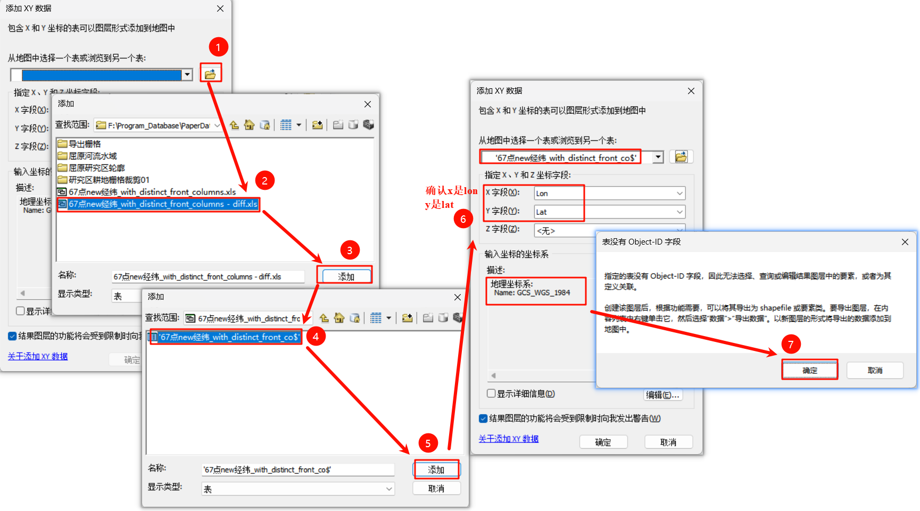
图8 导入点位数据步骤2

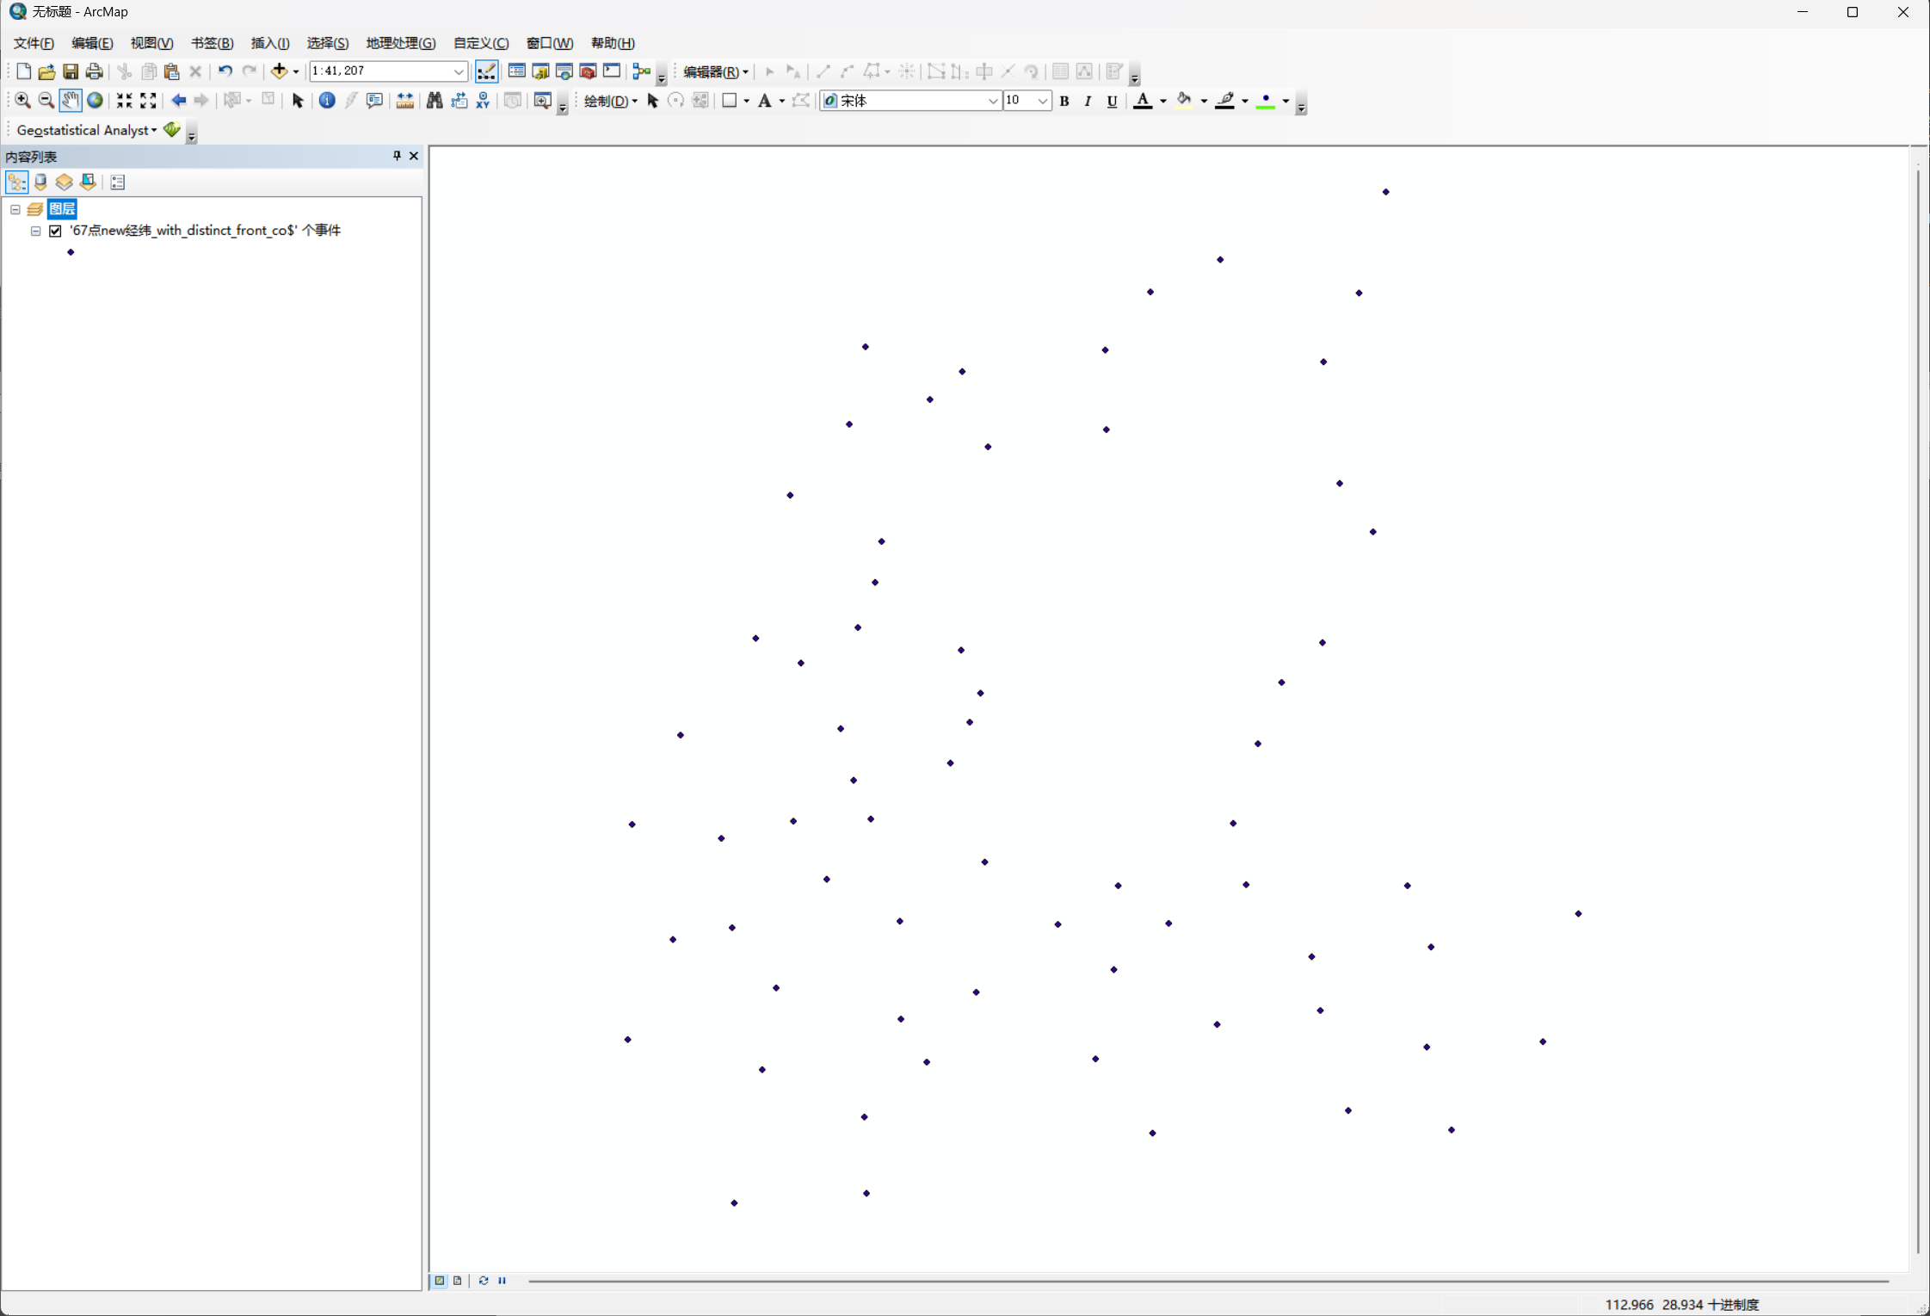
图9 点位数据导入成功界面

对点位数据进行反距离插值
先按下面图10步骤开启arcgis扩展功能模块。
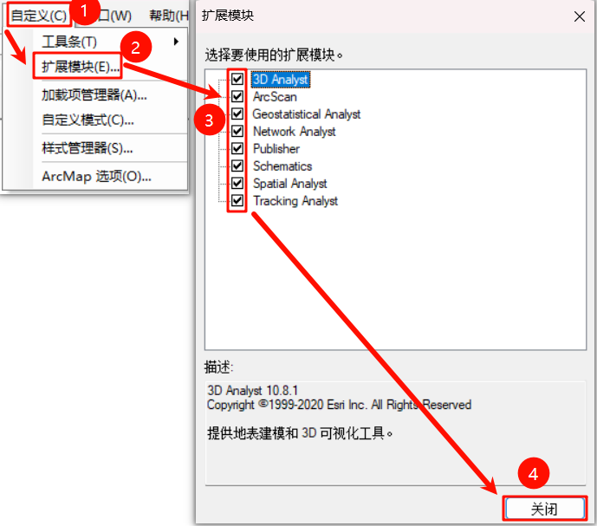
图10 开启工具箱扩展模块

然后从菜单栏点击Geostatistical Analyst工具按钮（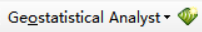），如果菜单栏没有该工具，右键顶部“帮助”右侧空白处，勾选Geostatistical Analyst选项（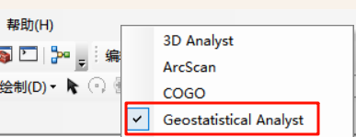）可以调出该工具。如图11所示，点击该工具下拉菜单的“地统计向导”->选择数据中的SVM列（对应子图c）->点击“下一步”->在新弹窗中点击“下一步”->在新弹窗“处理重合样本”中选择“使用平均值”->点击“确定”->在交叉验证新弹窗中点击“确定”，若再弹出“方法报告”，则继续点击“确定”，然后反距离插值完成，如图12。
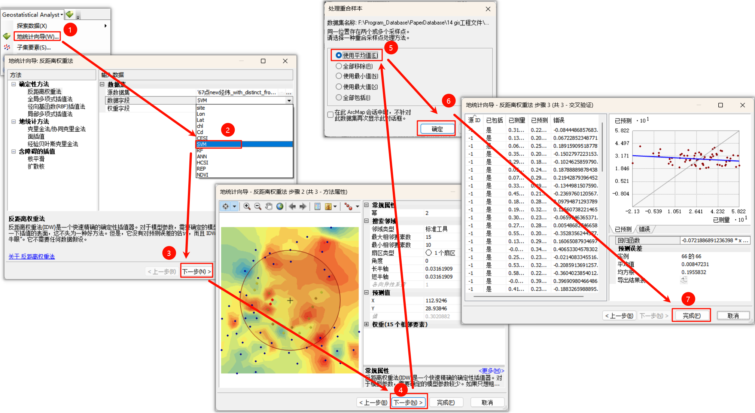
图11 反距离插值步骤

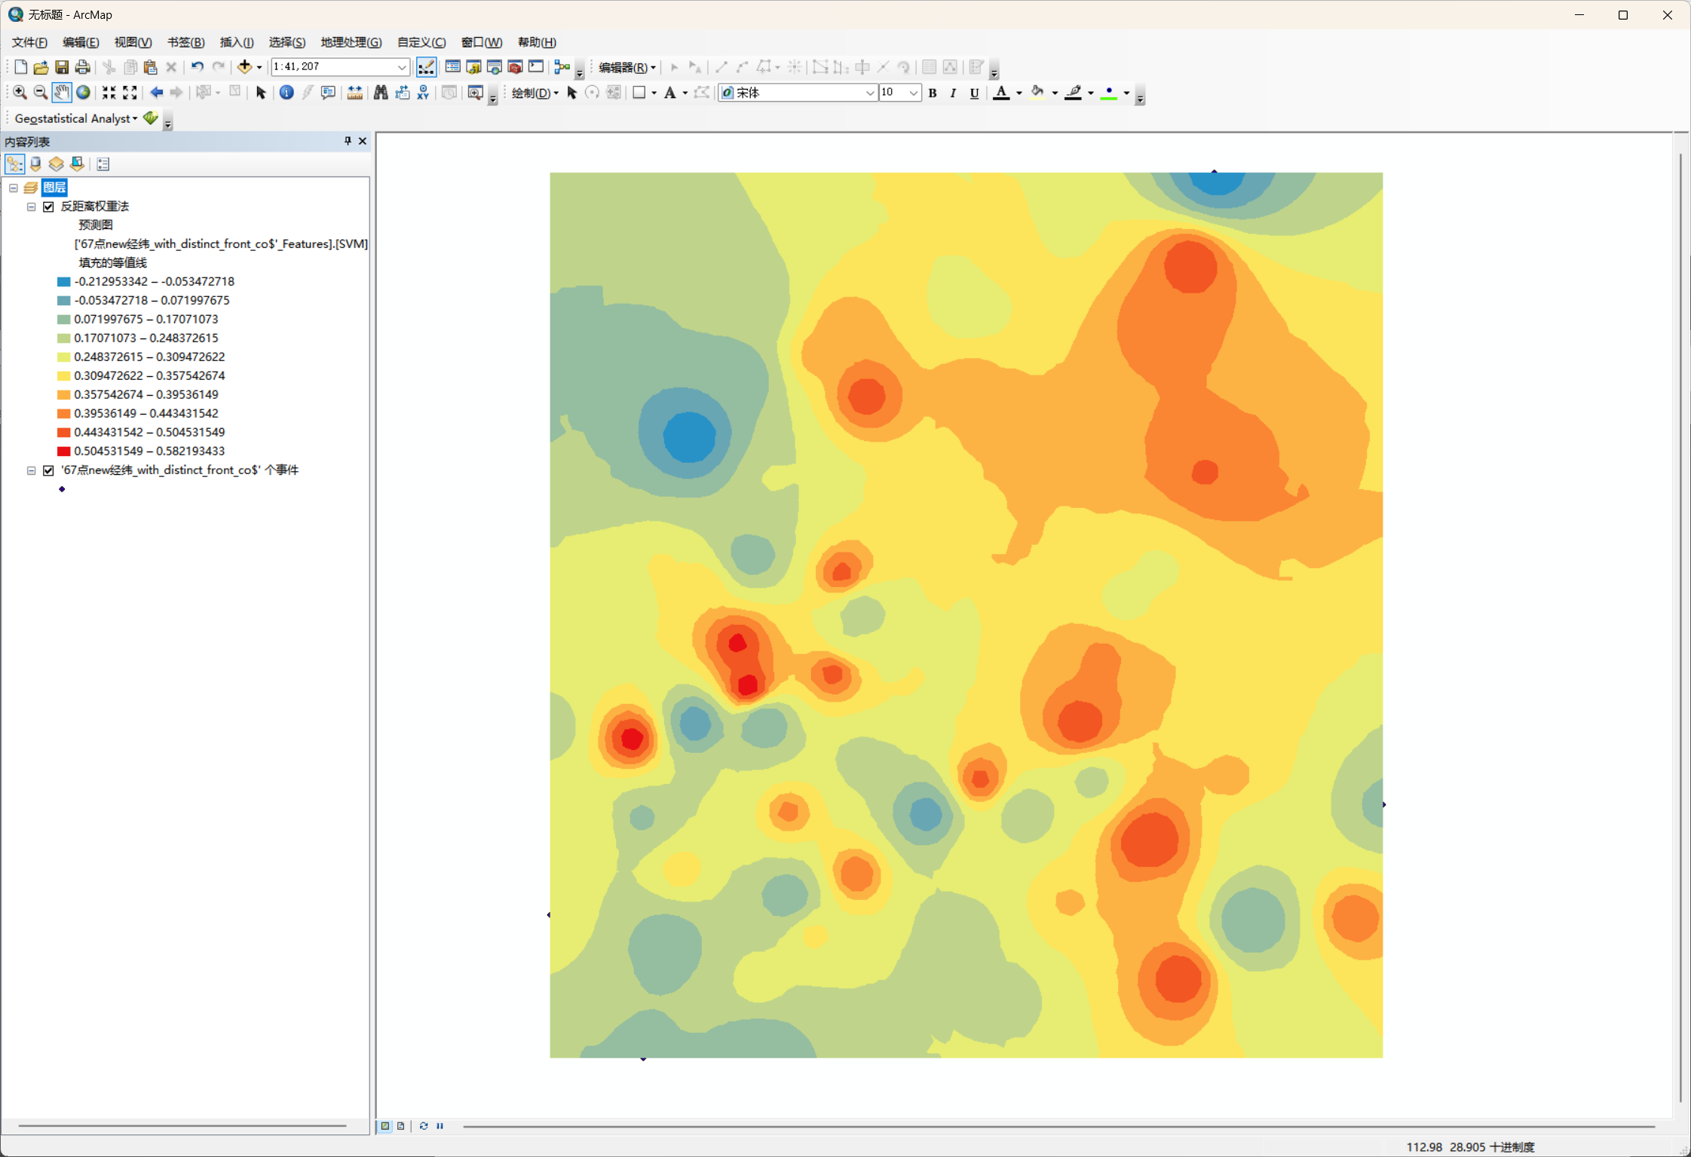
图12 反距离插值结果

导入研究区域轮廓
点击菜单栏“窗口”选项下拉菜单中的“目录（T）”选项，或直接点击下图中的按钮。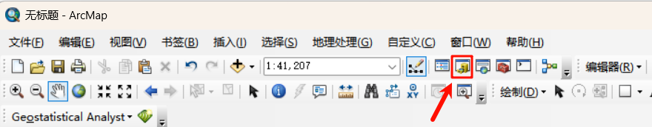
在打开的窗口中再点击下图中的文件夹链接按钮，链接到“Figure_data”文件夹，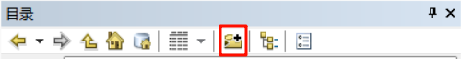，链接文件夹后，打开其中的屈原研究区轮廓文件夹，选中“研究区轮廓.shp”并拖入中间数据视图。
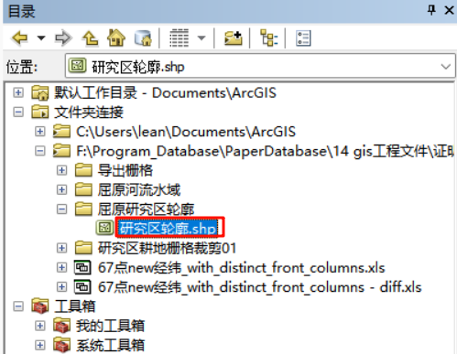
若弹窗提醒“地理坐标系警告”，则按下面图13进行坐标系转换，最后点击警告窗口的“关闭”，得到图14。
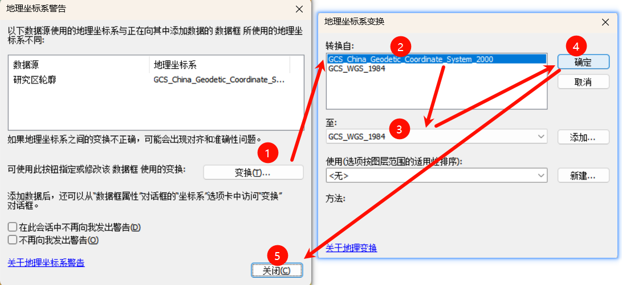
图13 坐标系转换

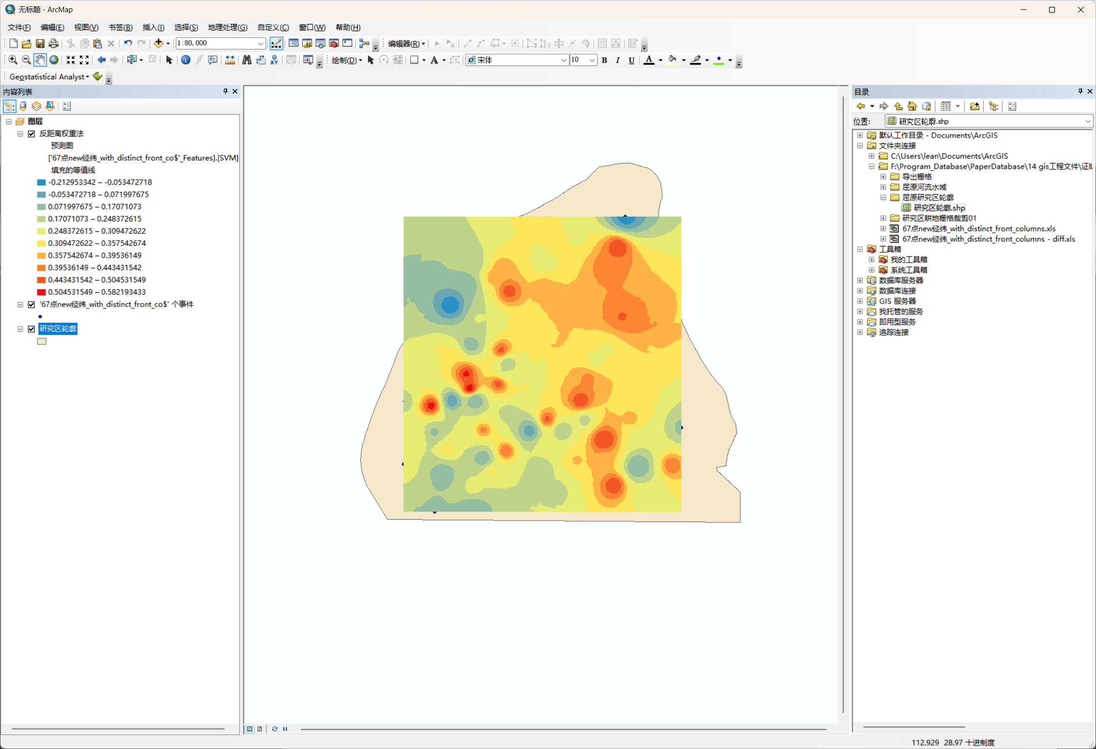
图14 导入研究区轮廓

扩大反距离插值图范围至研究区轮廓
按下面图15中步骤，右键①处“反距离插值法”图层->在弹出菜单中点击“属性”->在弹出窗口中点击“范围”->选择“举行范围 研究区轮廓”->点击“应用”->点击确定，得到图16.
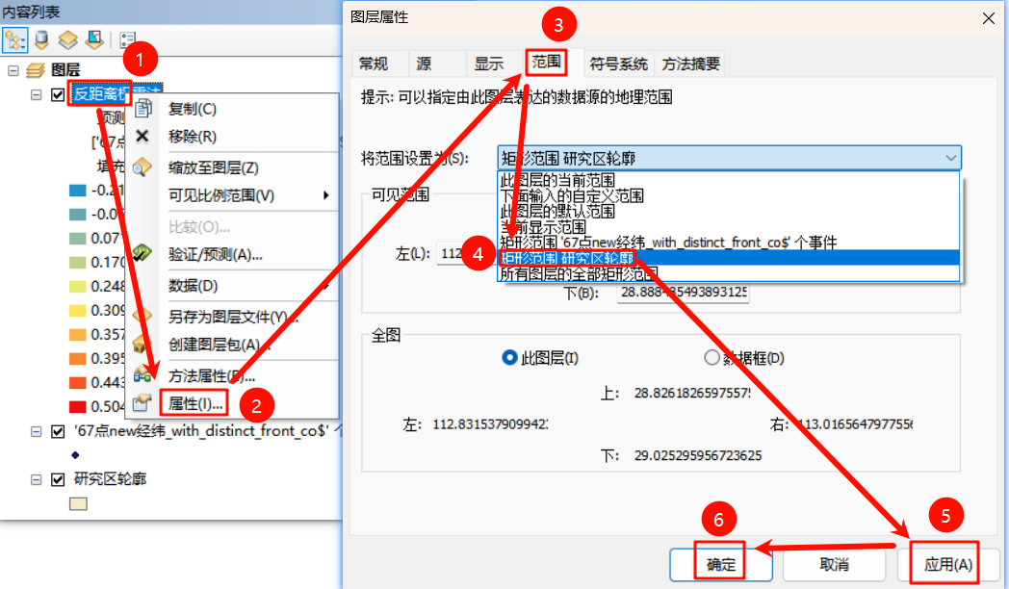
图15 将反距离插值范围扩大至研究区轮廓

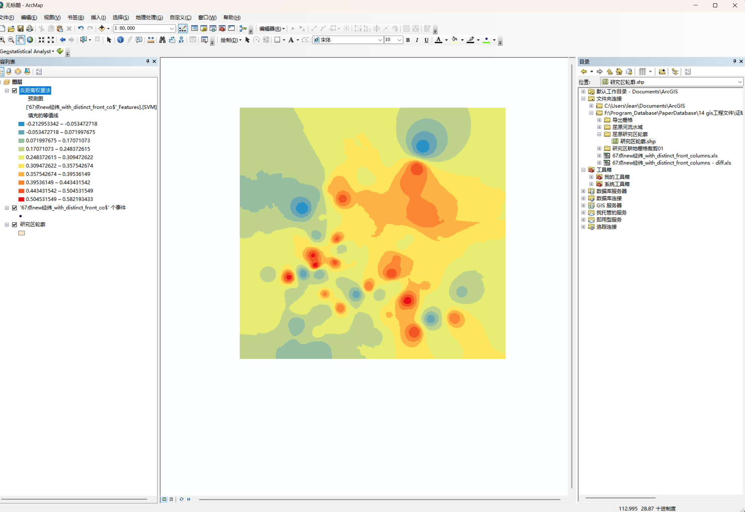
图16 扩大范围后的反距离插值图

裁剪去除研究区轮廓外的区域
按下面图17中步骤，裁剪去除研究区轮廓外的区域，得到图18.
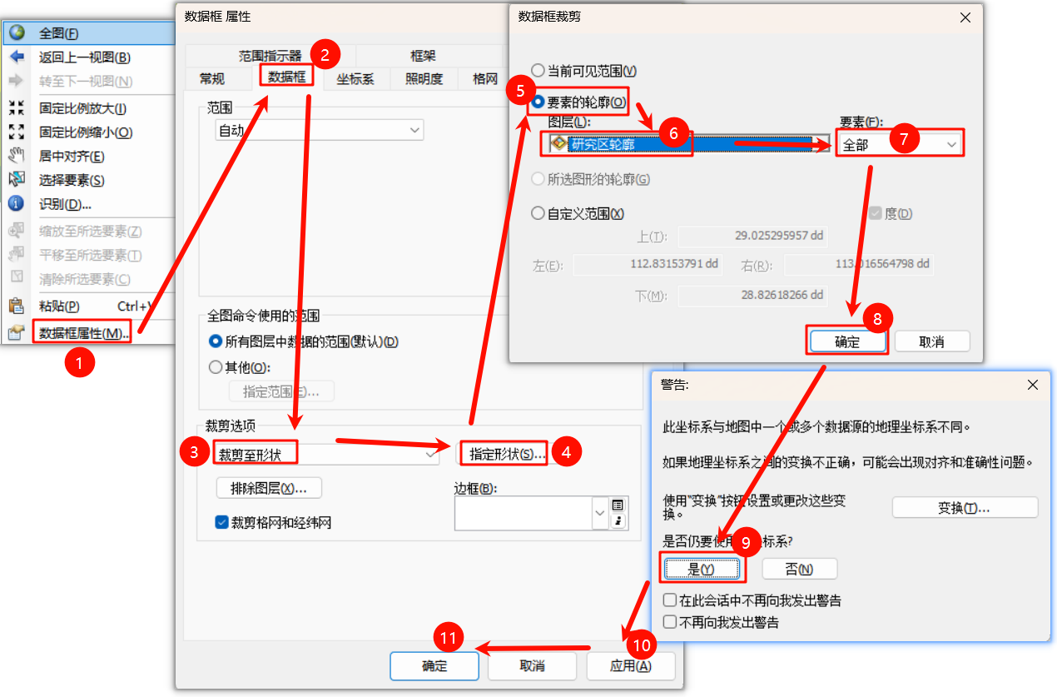
图17 裁剪去除研究区轮廓外的区域

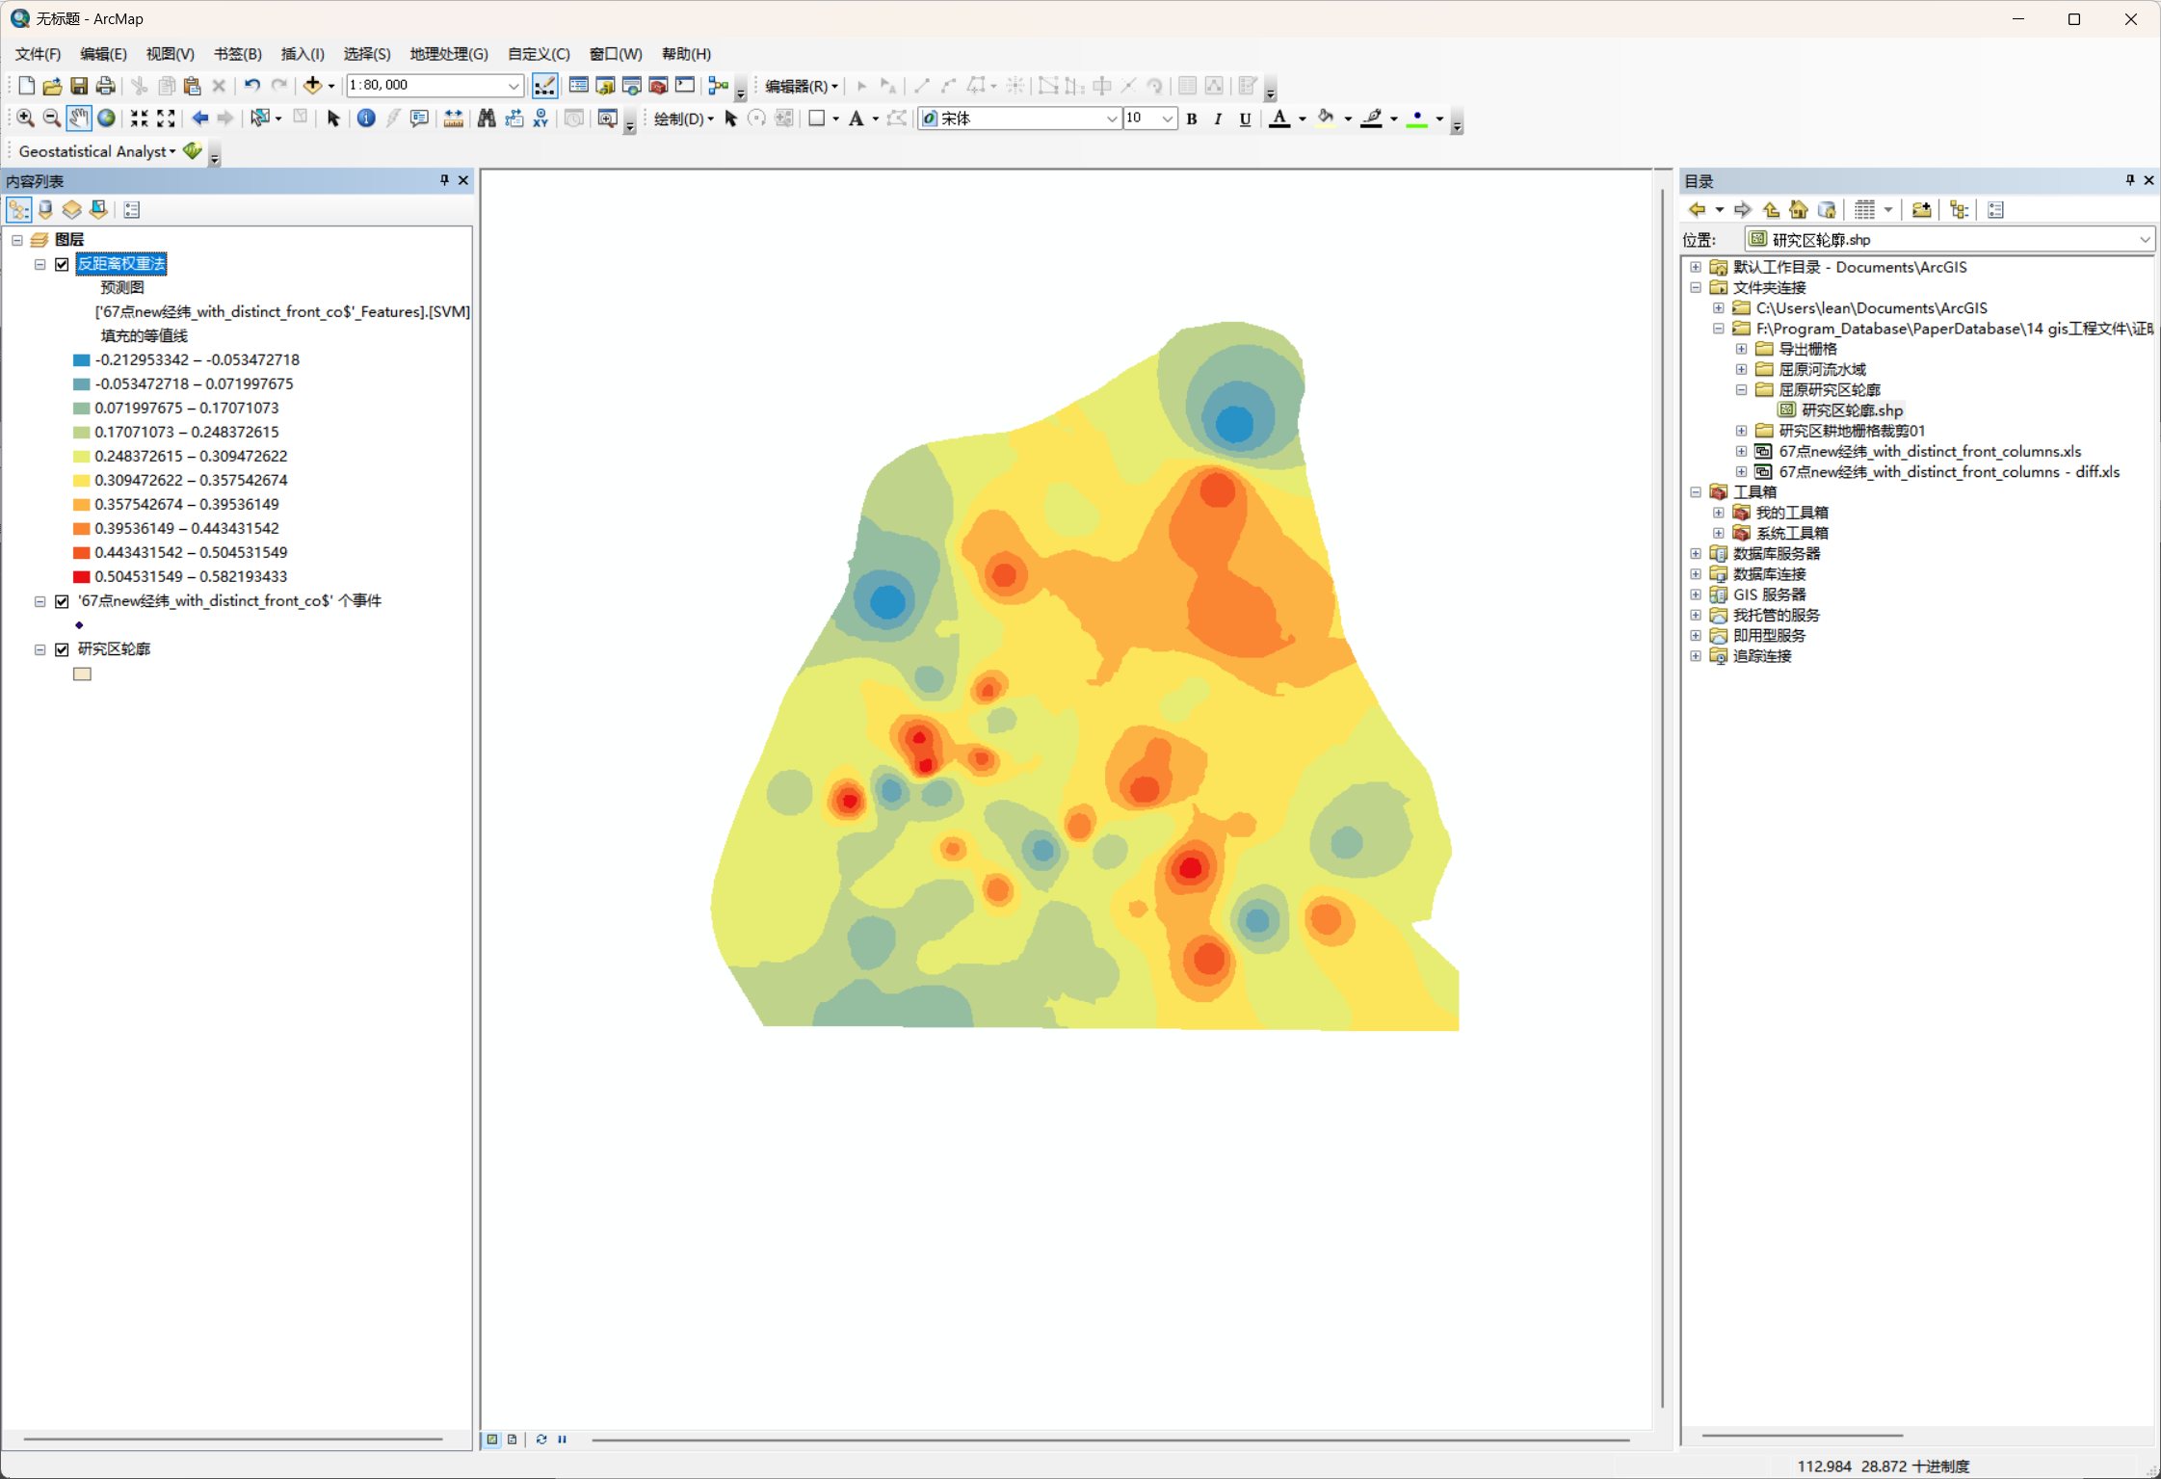
图18 去除研究区轮廓外的区域之后的图

插值图导出为栅格图
Arcgis中的栅格图支持更精细的绘图操作，为优化作图质量，将插值图导出为栅格图，按下面图19中步骤，右键插值图图层点击“数据”选项中的“导出至栅格”，在弹窗中“修改输出路径”（英文路径，不能过长），最后点击“确定”，得到插值栅格图层“C”（图20），导出前后图层的数值不会改变。其中图20中左侧图层栏中也将刚刚导出的插值栅格图层“C”置顶来方便显示。
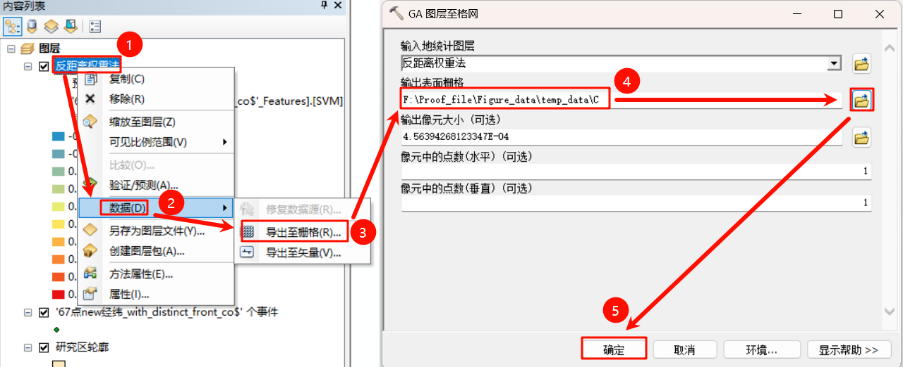
图19 插值图导出为栅格图

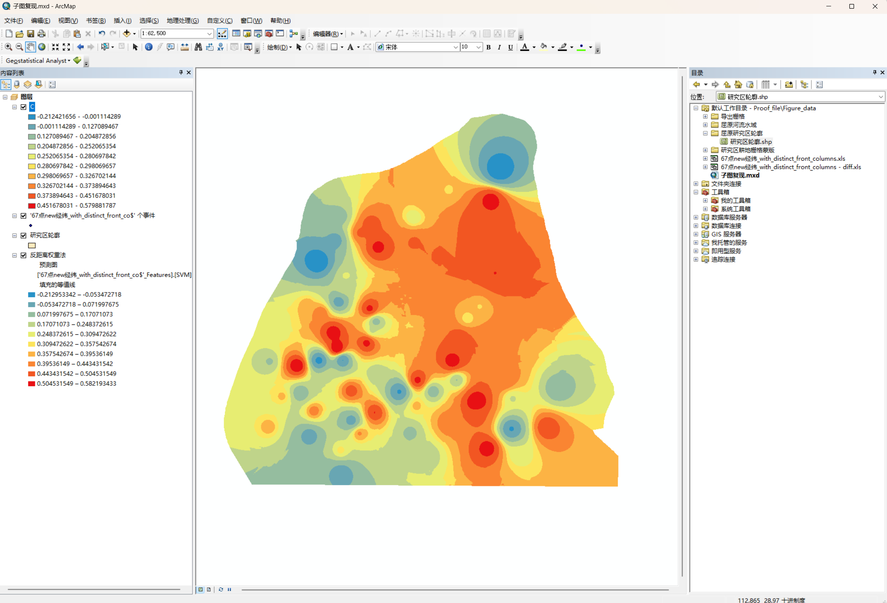
图20 导出栅格图结果

提取耕地区域的插值栅格
为了提取研究区耕地区域的插值栅格图层的数值，从目录窗口的“研究区耕地栅格蒙版”文件夹添加“研究区耕地”栅格文件（图21），导入后结果如图22所示。
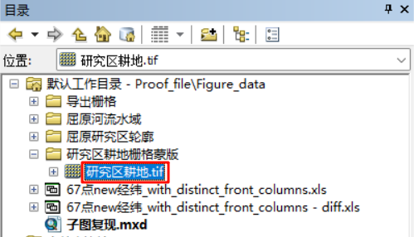
图21 耕地栅格数据
引用自：Li, Z., He, W., Cheng, M., Hu, J., An X., Yan H., Yang, G., and Zhang, H.: SinoLC-1: the first 1-meter resolution national-scale land-cover map of China created with the deep learning framework and open-access data [Zenodo], https://doi.org/10.5281/zenodo.7707461, 2023.
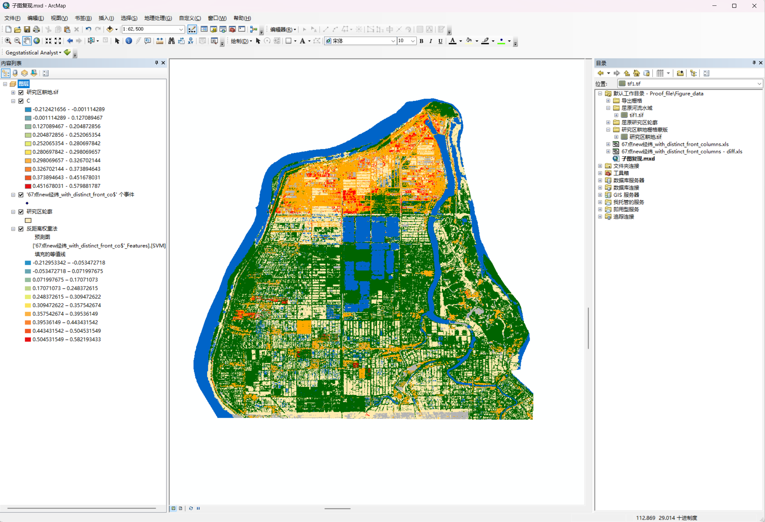
图22 耕地栅格数据导入结果

按下面图23步骤，右键该图层打开其属性表，选择Value为5的行，得到右下方浅蓝色被选中的耕地区域。
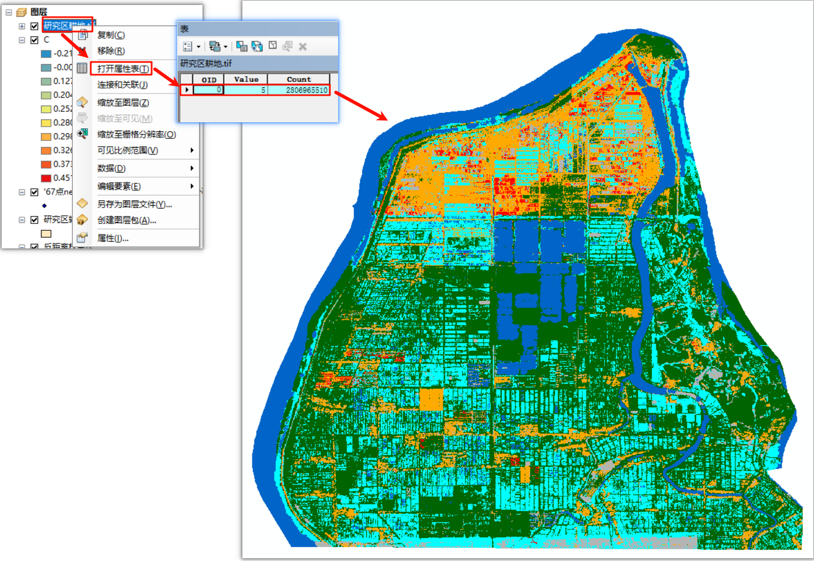
图23 选中耕地区域

按下面图24步骤，打开搜索界面->输入“按掩膜提取”->双击打开工具窗口->在弹窗中选择输入栅格为“C”->选择输入栅格数据或要素掩膜数据为“研究区耕地.tif”->设置输出栅格的位置->点击确定即可得到图25。按图25左侧所示，暂时将其他图层的勾选去掉，可以只显示按耕地掩膜提取出的插值栅格。

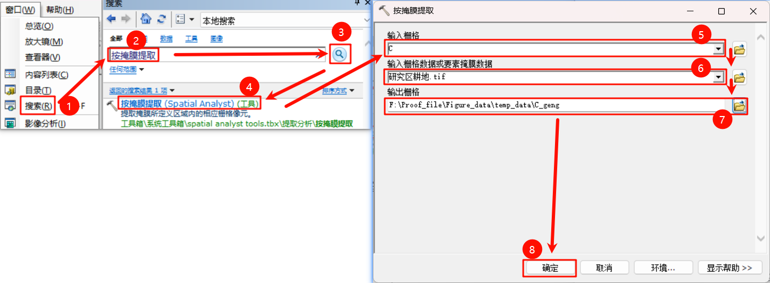
图24 按掩膜提取流程

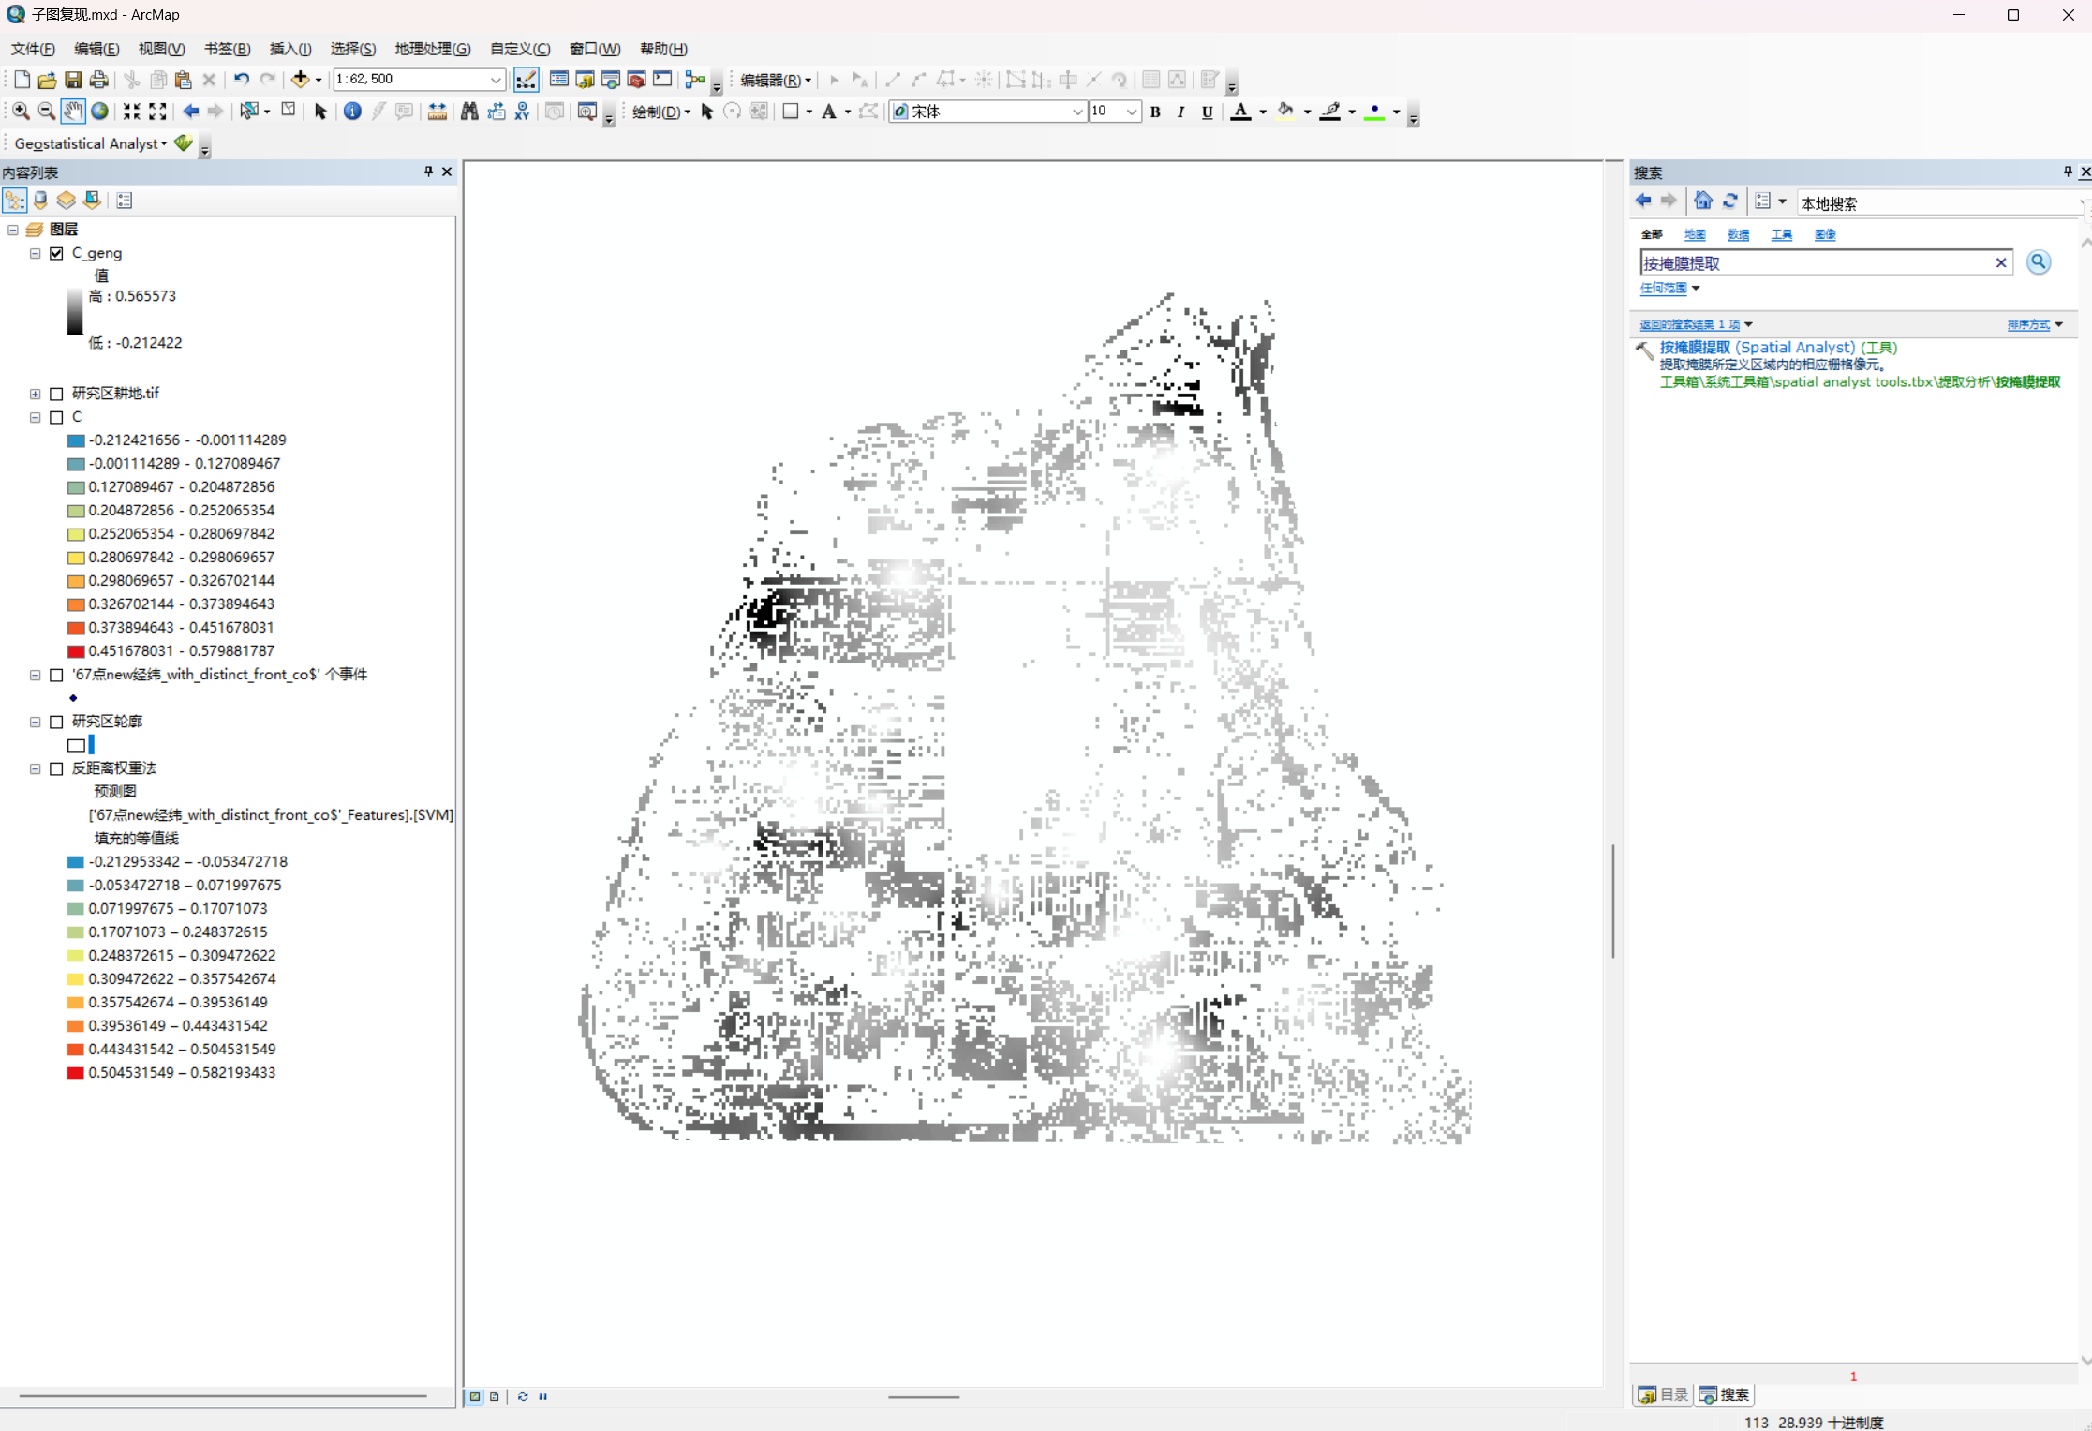
图25 按掩膜提取结果

设置耕地区域插值图颜色
按下面图26步骤设置按耕地蒙版提取的插值图的颜色，其中颜色条得到图27结果。
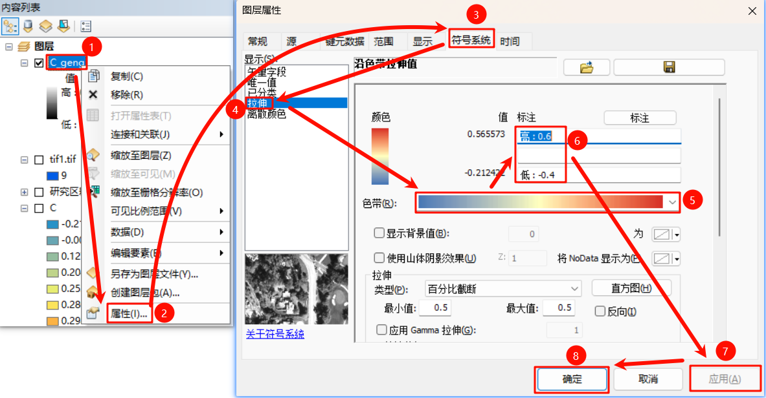
图26 设置耕地区域插值图颜色步骤

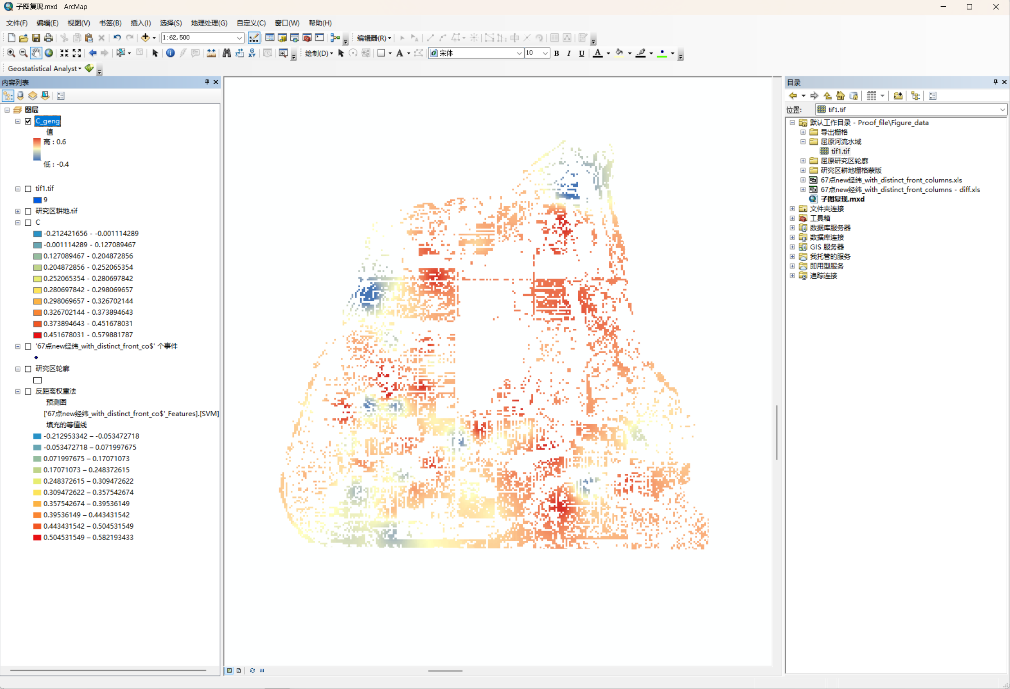
图 27 设置耕地区域插值图颜色结果

添加水系数据
为了表达更完备的地理信息，将“Figure_data”下的“屈原河流水域”下的“tif1.tif”（水系栅格）拖入中间数据视图。
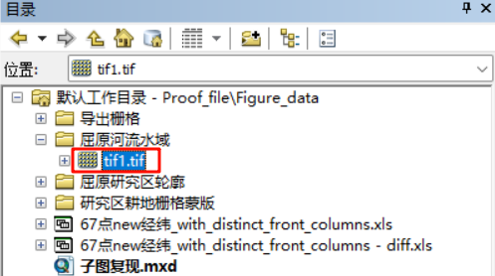
图28 水系数据

然后按下面图29步骤去除水系栅格多余值，只保留水系值“9”并设置为深蓝色，得到图30。

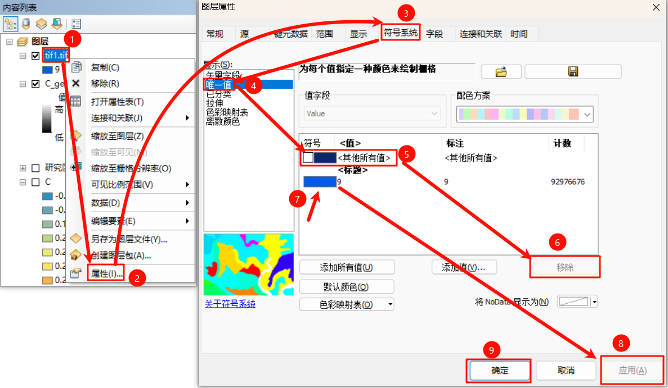
图29 去除水系栅格多余值

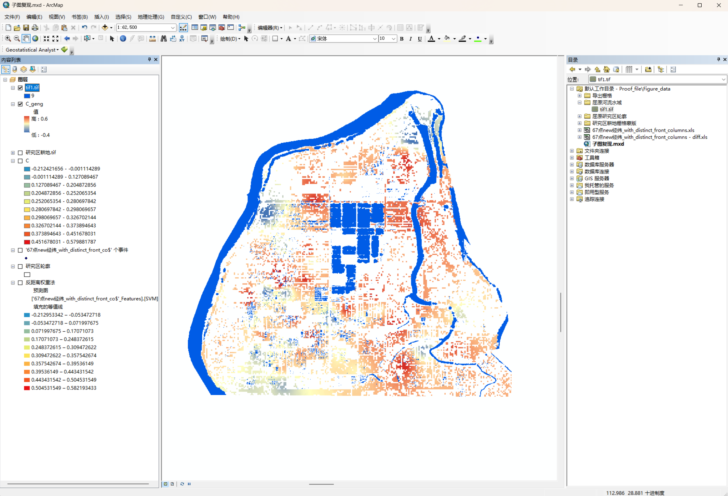
图30 添加水系栅格后结果

添加比例尺、图例、指北针
点击arcgis主窗口底部下面图中的“布局视图”，然后在菜单栏的“插入”栏目中，选择添加比例尺、图例、指北针，至此，得到子图c的复现图。
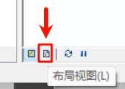
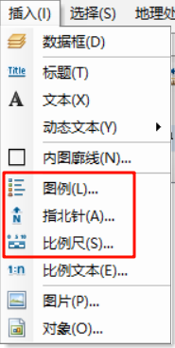
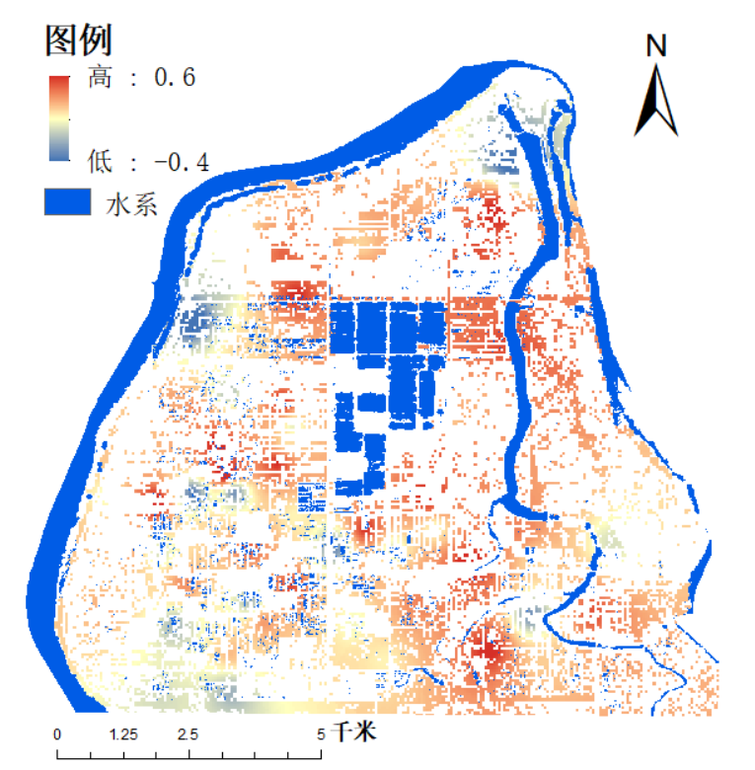
图31 子图c

二、绘制子图h
在Geostatistical Analyst工具中点击“地统计向导”，将反距离插值数据更换为NDVI数据列（图32），执行之后的类似绘制子图c的步骤，得到子图h（图33）。

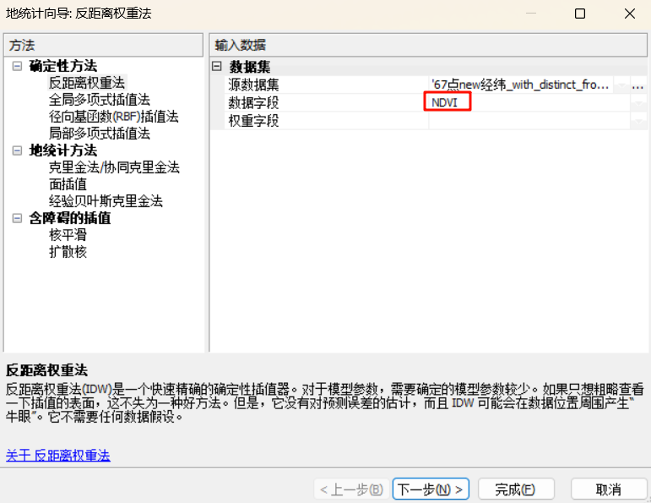
图32 选择子图h的NDVI数据列进行反距离插值

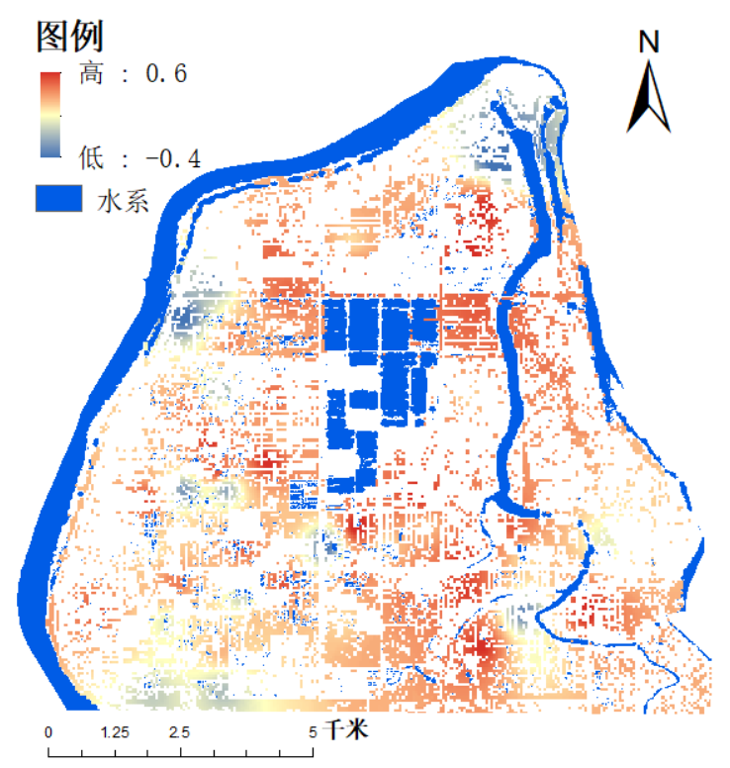
图33 子图h

三、子图c与子图h差异分析
在arcmap的主窗口中切换回数据视图，在搜索窗口搜索“栅格计算器”点击打开，在计算式输入框中输入Abs(“c_geng”-“h_geng”)（意思是子图c的耕地提取图层减去子图h的耕地提取图层的差值的绝对值），然后设置输出路径，点击“确定”计算出两图层作差结果，设置表现差值（差值绝对值）的颜色条和数值范围，得到图35。将子图c、子图h和子图c-h的绝对值放在一起对比，得到图36。接下来将量化子图c和子图h的差异。

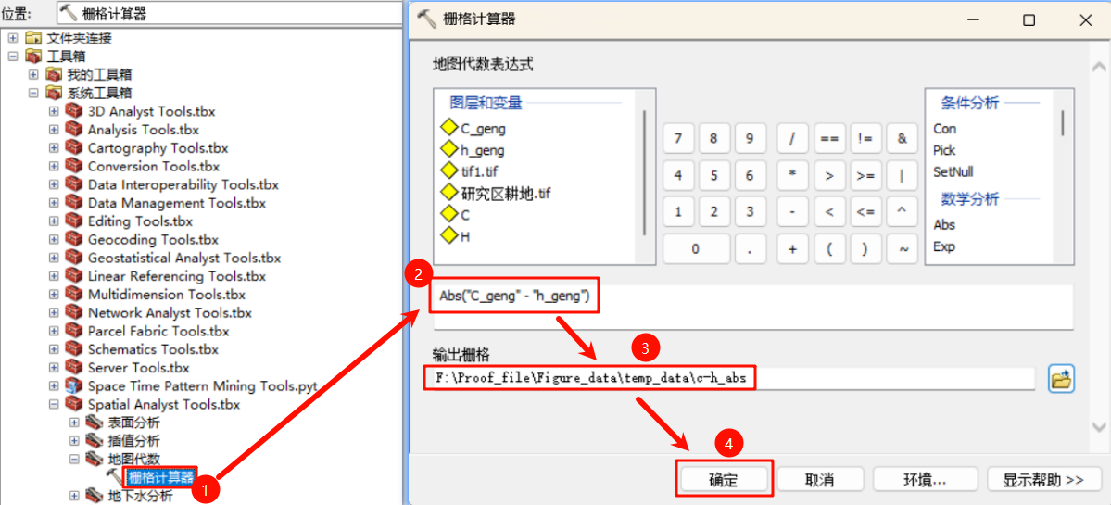
图34 使用栅格计算器计算子图c减去子图h差值
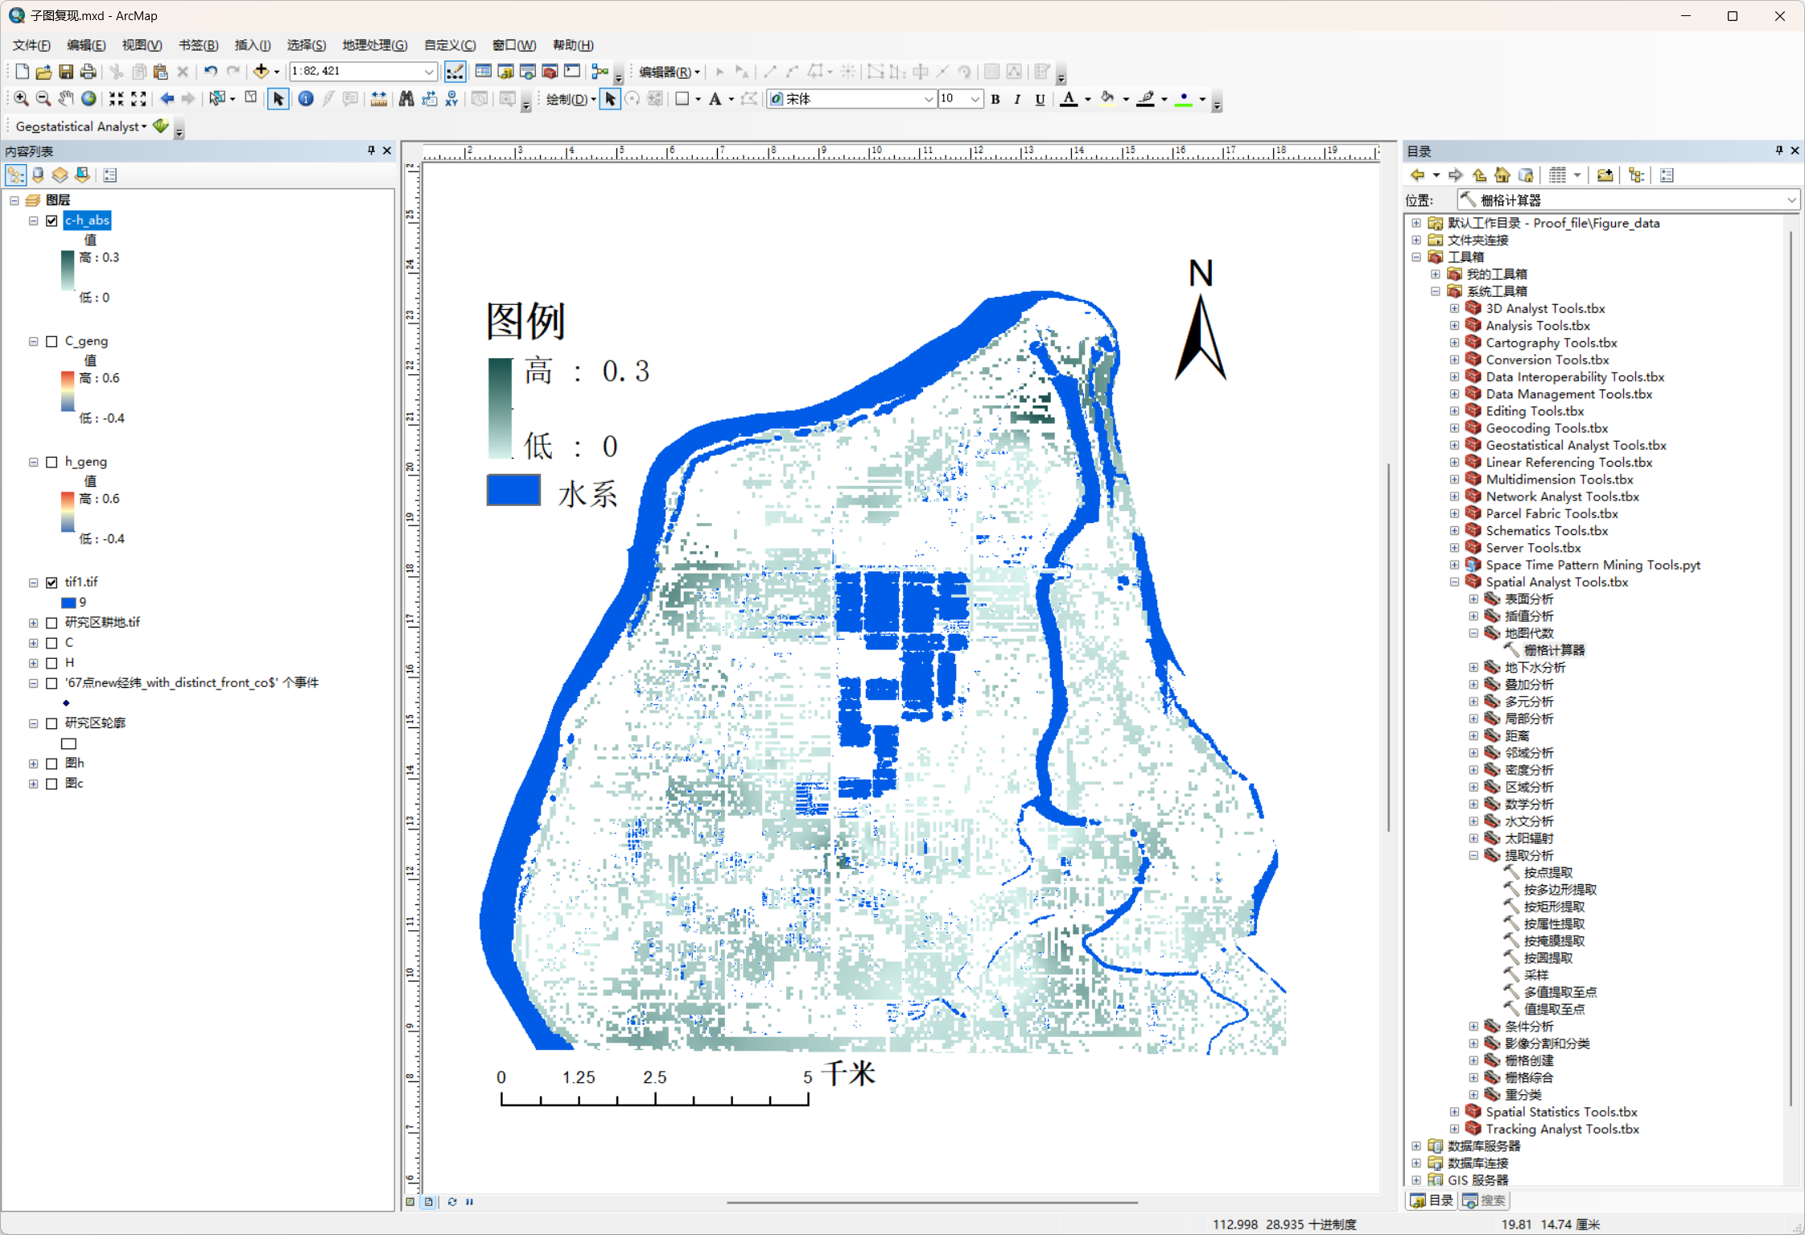
图35 子图c减去子图h的绝对值

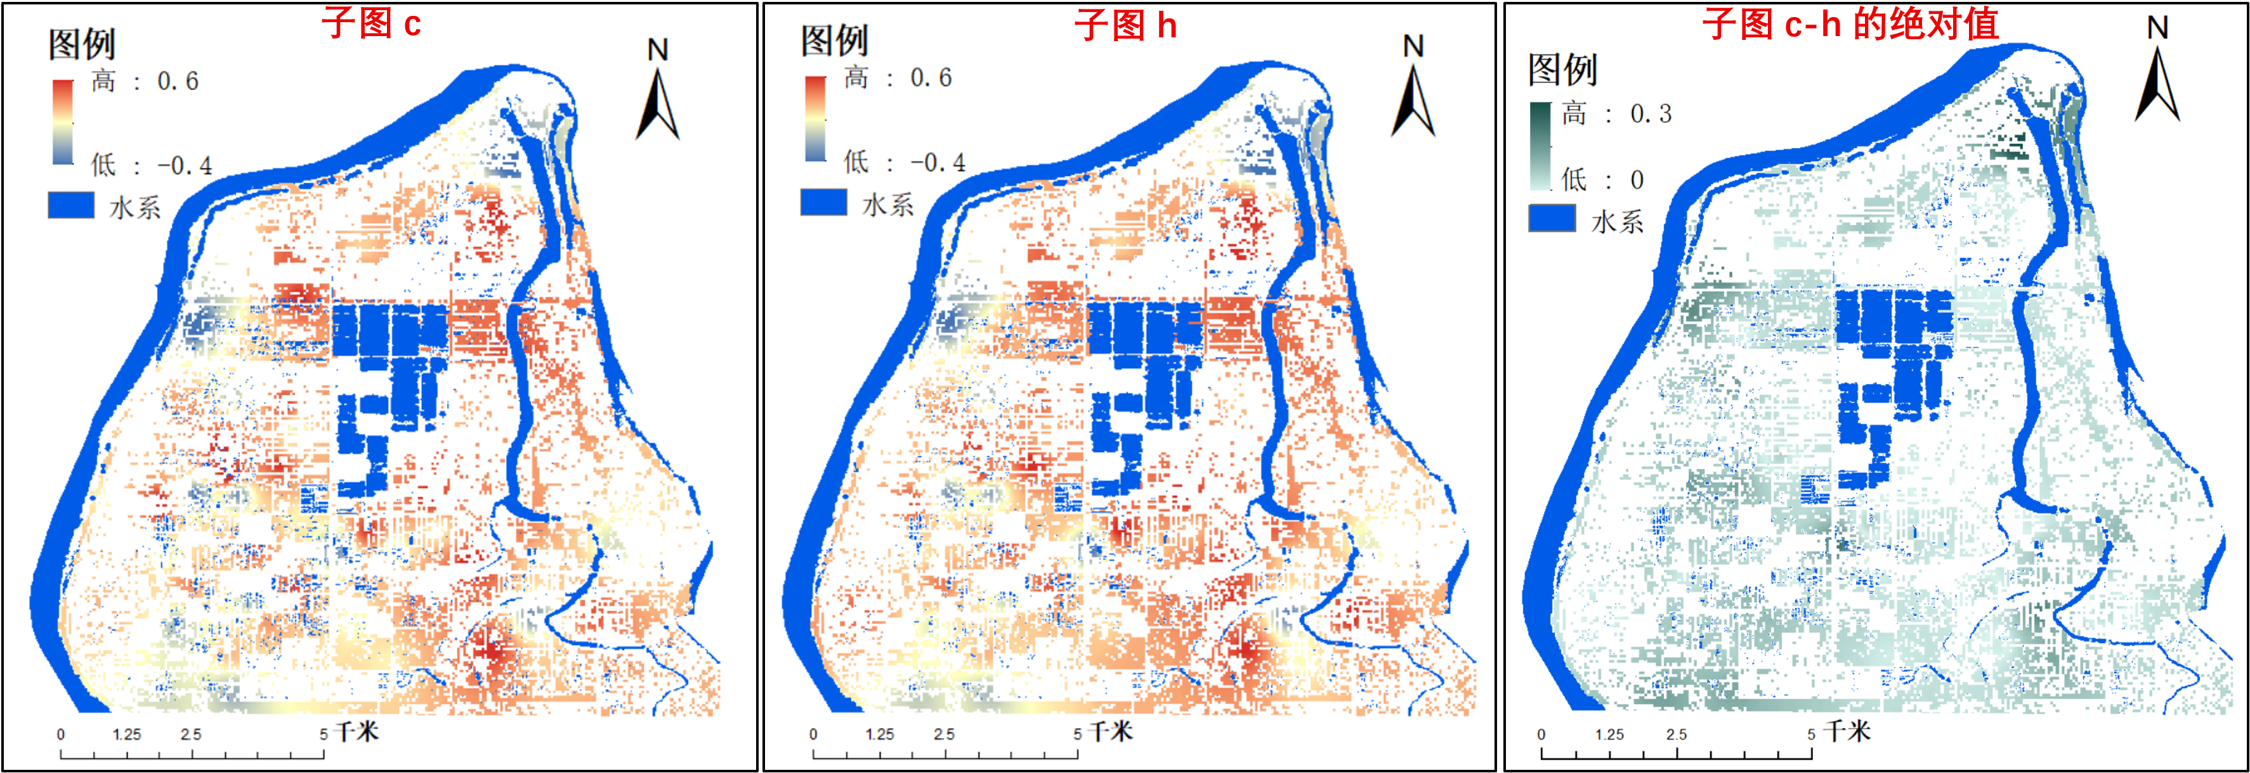
图36 子图c、子图h、子图c-h的绝对值对比图

计算子图c和子图h在渔网4象限中的统计指标
（1）先创建4象限渔网：
按下面图37步骤，创建覆盖研究区域的4象限渔网，用于统计每个子网格中子图c和子图h的统计信息（最大值、最小值和平均值），得到图38中的4象限渔网。
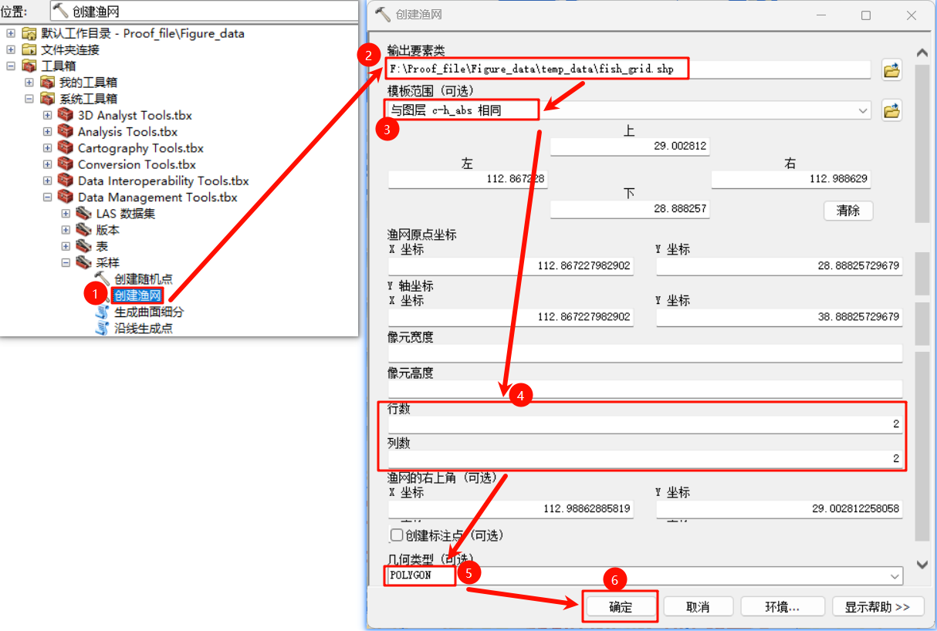
图 37 创建渔网

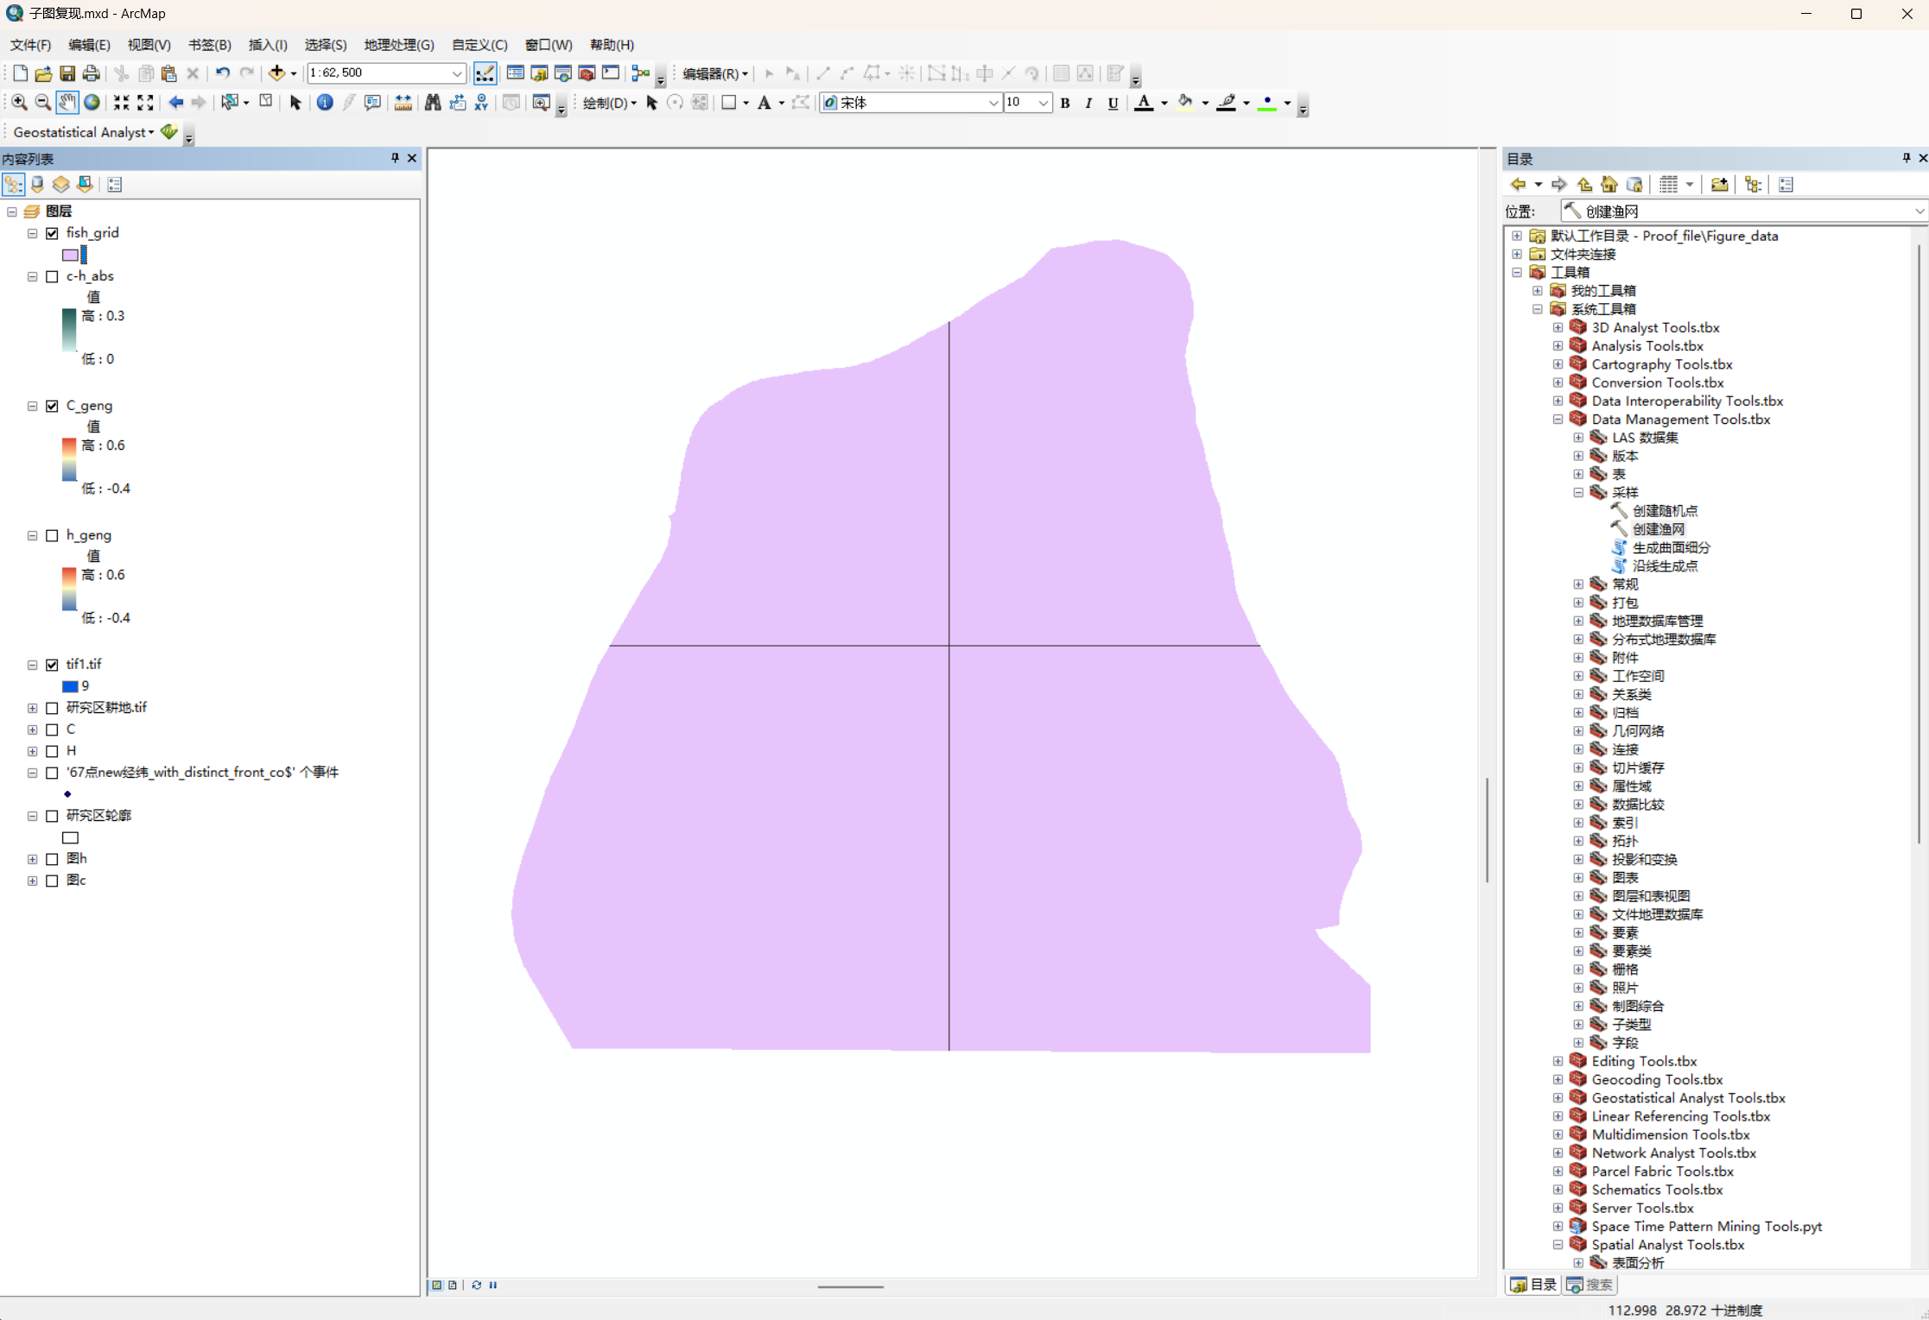
图38 创建渔网结果（默认被裁剪至研究区轮廓）

（2）子图c和子图h在渔网4象限中统计信息的计算步骤：
按下面图39中的操作步骤，分别在刚刚创建的渔网图层的4个象限中计算子图c和子图h的统计信息，以此量化不同子图在同一象限区域的数值差异。最终得到表1。

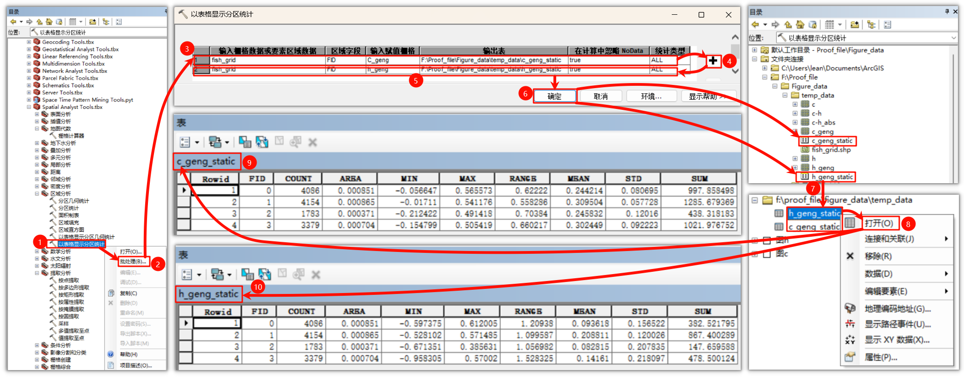
图39 计算子图c和子图h分别在渔网4个子象限中的统计指标的步骤

表1 子图c和子图h在不同象限中的统计信息
子图c  (Cd预测误差,mg/kg） | FID | 最小值 | 最大值 | 平均值 | 标准差
子图c  (Cd预测误差,mg/kg） | 0 | -0.05665 | 0.565573 | 0.244214 | 0.080695
子图c  (Cd预测误差,mg/kg） | 1 | -0.01711 | 0.541176 | 0.309504 | 0.057728
子图c  (Cd预测误差,mg/kg） | 2 | -0.21242 | 0.491418 | 0.245832 | 0.12016
子图c  (Cd预测误差,mg/kg） | 3 | -0.1548 | 0.505419 | 0.302449 | 0.092223
子图h  (Cd预测误差,mg/kg） | FID | 最小值 | 最大值 | 平均值 | 标准差
子图h  (Cd预测误差,mg/kg） | 0 | -0.59737 | 0.612005 | 0.093618 | 0.156522
子图h  (Cd预测误差,mg/kg） | 1 | -0.5281 | 0.571485 | 0.208811 | 0.120026
子图h  (Cd预测误差,mg/kg） | 2 | -0.67135 | 0.385631 | 0.082815 | 0.207835
子图h  (Cd预测误差,mg/kg） | 3 | -0.9583 | 0.57002 | 0.14161 | 0.218097

